Química y medio ambiente
En la actualidad el medio ambiente se ve afectado por diferentes procesos contra los que todos debemos luchar: la lluvia ácida, el efecto invernadero, la destrucción de la capa de ozono, la contaminación de aguas y tierras y las emisiones radiactivas.  Los cambios medioambientales son debidos, en ocasiones, a actividades humanas como incendios, industrias, utilización de vehículos, etc; y otras veces a actividades naturales como erupciones volcánicas, tormentas y otros fenómenos meteorológicos. La Química analiza los cambios para tratar de determinar la causa y, si es posible, corregirla.  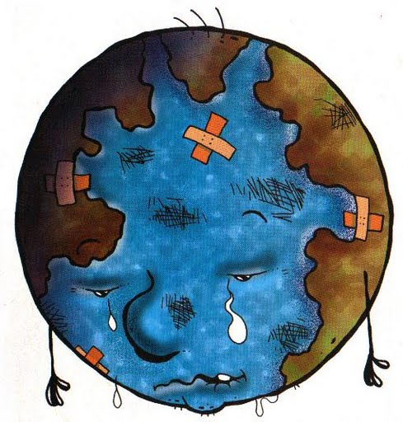  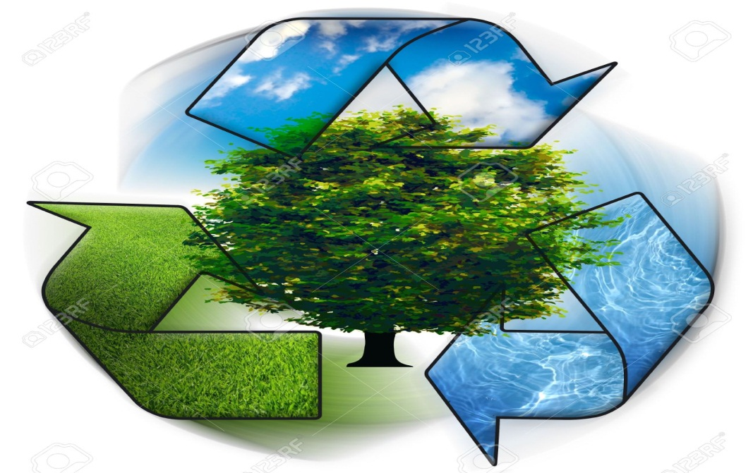La Química Ambiental se originó de la química clásica y es hoy una ciencia interdisciplinaria por tratar no solo las áreas básicas de la química, sino también la biología, geología, ecología y la ingeniería sanitaria, por ejemplo.  La química ambiental estudia los procesos químicos (cambios) que ocurren en el medio ambiente. Estos cambios pueden ser naturales o causados por el hombre y en algunos casos pueden traer serios daños a la humanidad. | 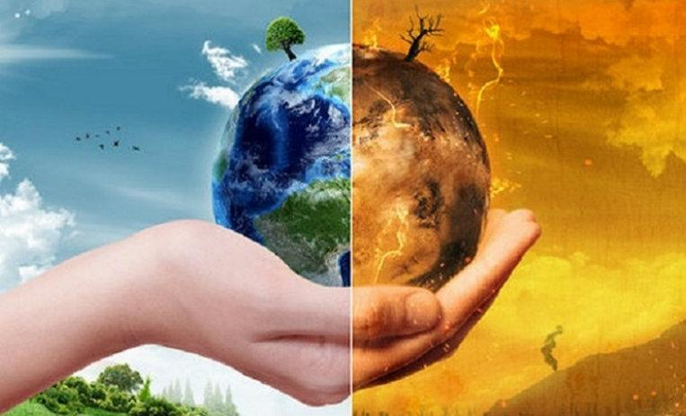  Todos tenemos que trabajar en conjunto y salvar nuestros bosques, ríos, lagos, selvas etc… Así como usamos la química para acabarlo la podemos usar para salvarlo y mejorarlo.  Existen campañas para realizar este tipo de acciones.  http://www.fundacionagreste.org.ar/?gclid=CMrU2q2eltICFQqraQodlCcKsA  http://www.ambientesur.org.ar/Maca-tobiano.html

